多執行序資料庫備份程式

程式功能:

1. 執行備份:點選後直接備份資料庫
2. 執行排程:依設定執行備份排程
3. 停止排程:停止備份排程
4. 查詢伺服器:查詢MySql伺服器
5. 重讀資料夾:重新讀取設定路徑下的檔案
6. 隱藏程式:將程式縮小，可在系統右下叫出
7. 關閉程式: 關閉程式

主畫面:

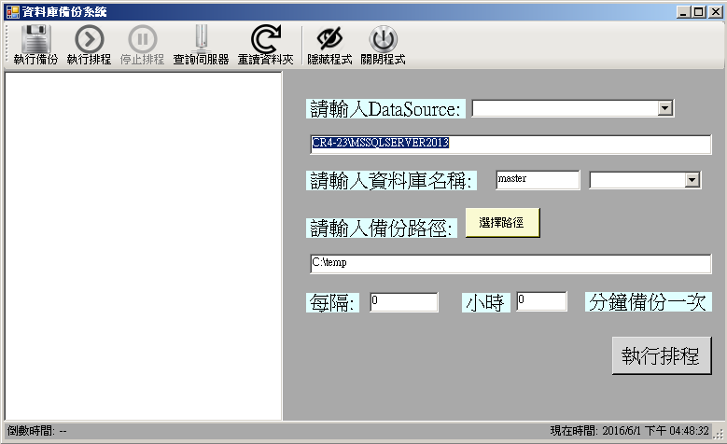

執行備份:點選後直接備份資料庫

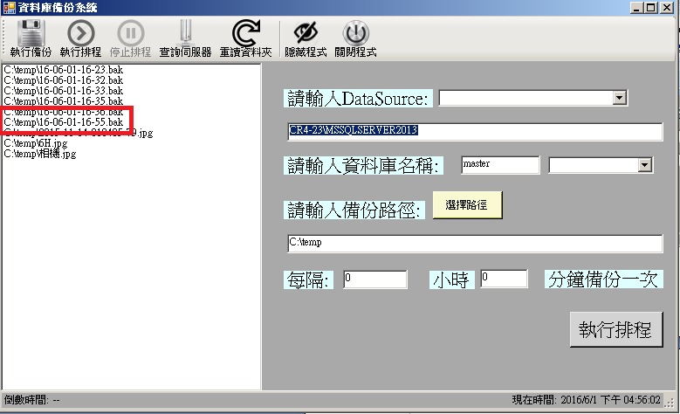

執行排程:依設定執行備份排程，程式左下會出現倒數

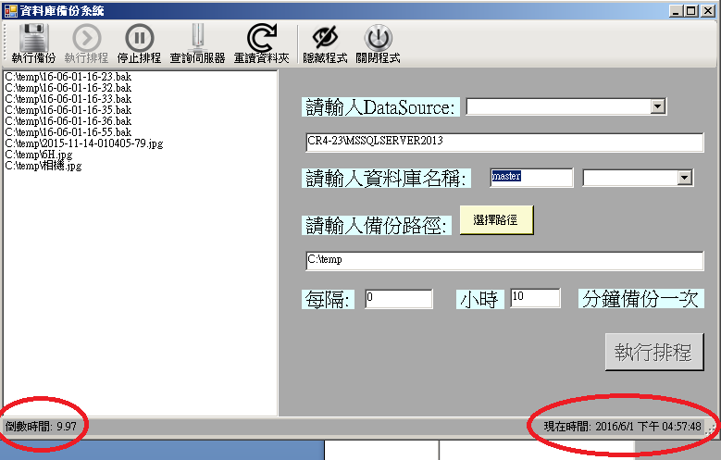

查詢伺服器:查詢MySql伺服器

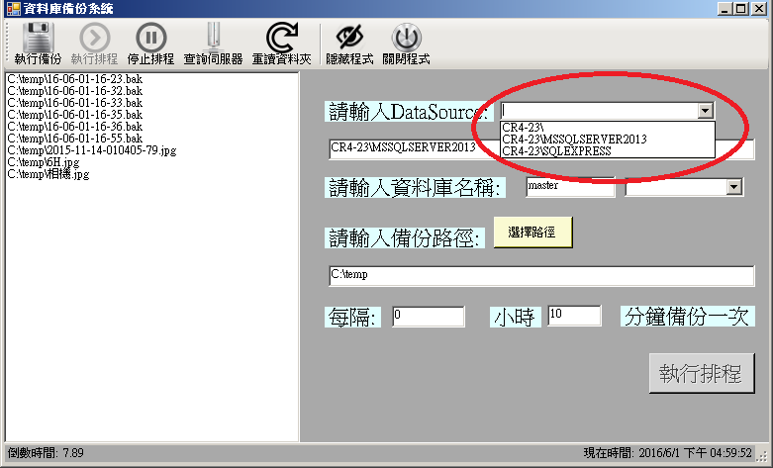

資料庫選擇完畢後可選擇資料庫

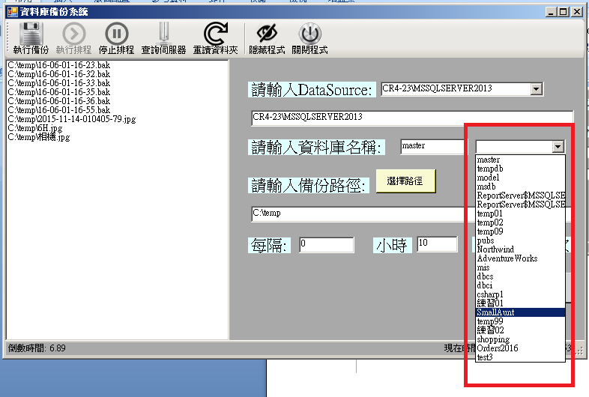

按下選擇路徑可點選資料夾

